# 相关介绍

tomcat是一个免费、开源的servlet容器，代号为Catalina

tomcat对请求过程：创建request、response,调用service方法并将request和response传入，给response写值；

这个过程可以抽象成2个模块：连接器和容器；基于http请求，涉及到socket和serversocket

# servlet接口

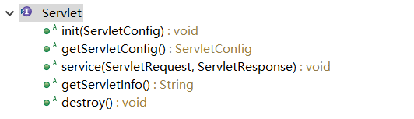

# 代碼分析

現在看一個基於jdk的簡單servlet容器

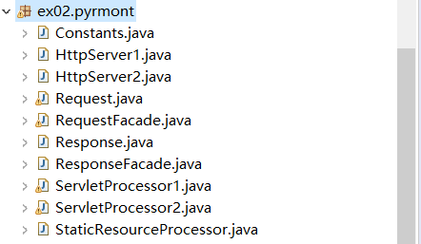

简单介绍一个请求流程：

浏览器发送一个http://192.168.146.1:8080/index.html请求

被HttpServer2响应请求：

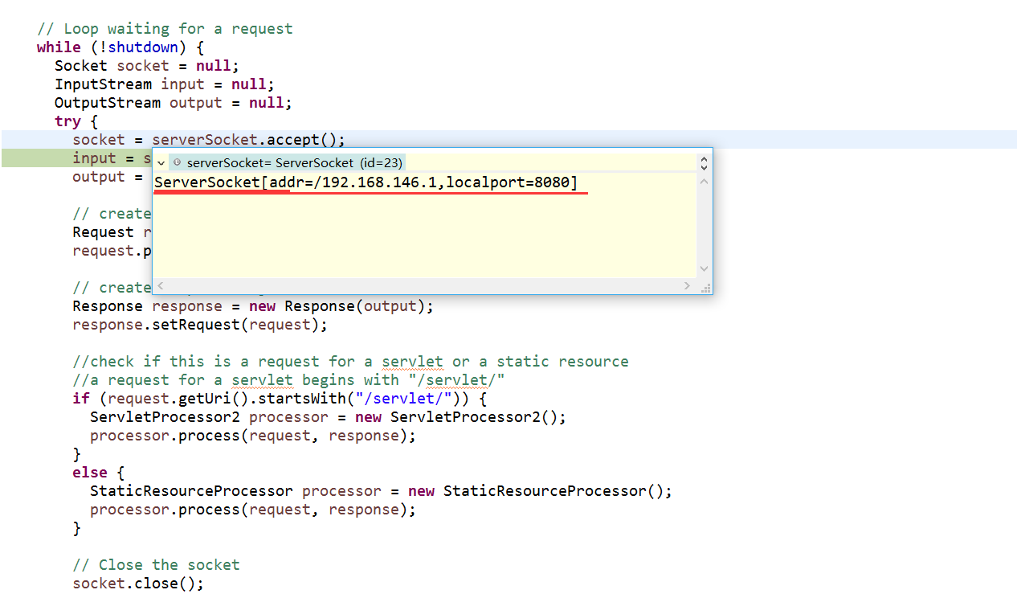

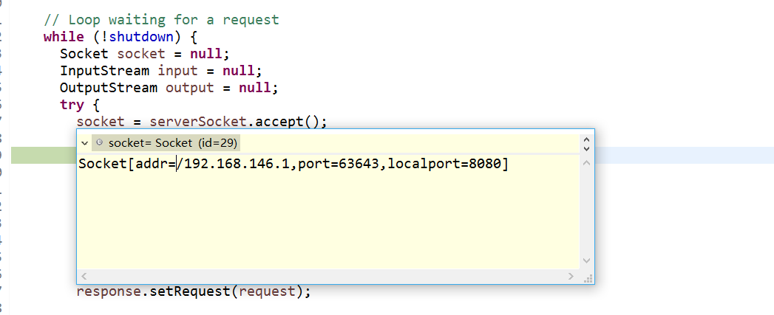

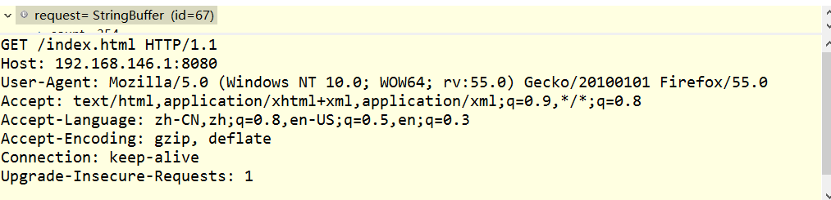

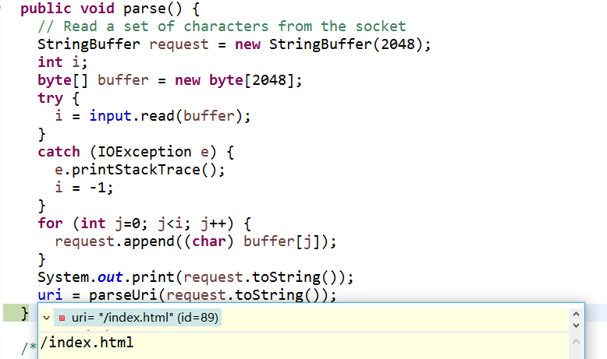

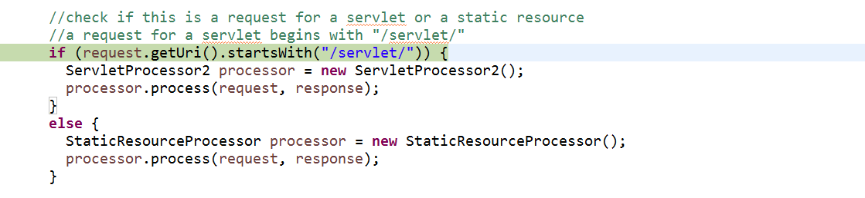

如果请求的是servlet则调用ServletProcessor2工具类，否则调用StaticResourceProcessor来处理静态资源

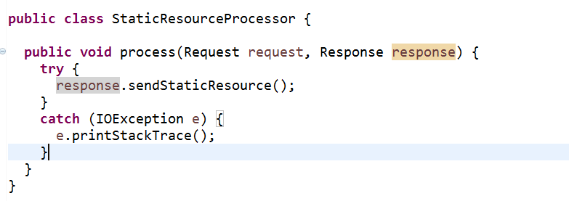

就是简单的将服务端文件写到客户端

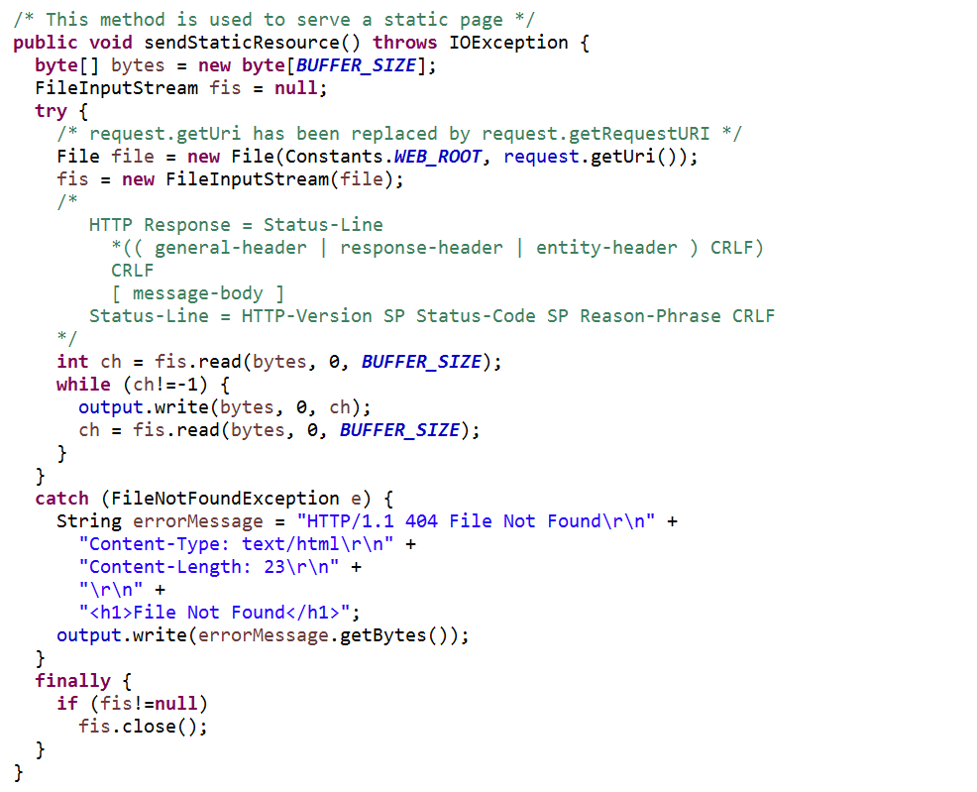

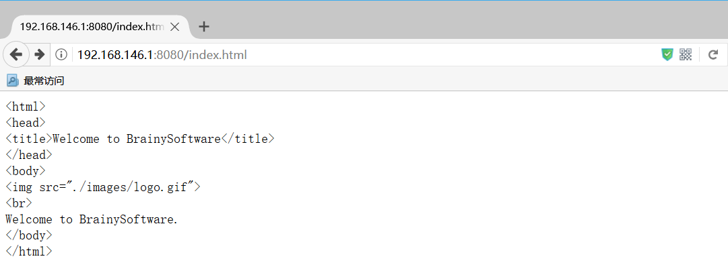

4、连接器

org.apache.catalina.Connector

1. 容器

org.apache.catalina.Container

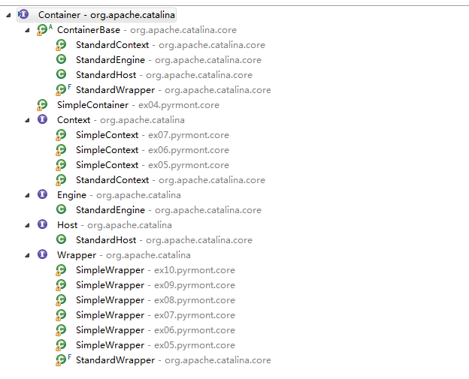

1. 日志

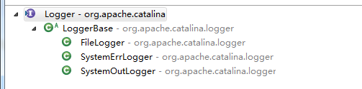

1. 加载器

org.apache.catalina.Loader

org.apache.catalina.loader.Reloader

3种类加载器：

Bootstrap类加载器

Extension类加载器

System类加载器